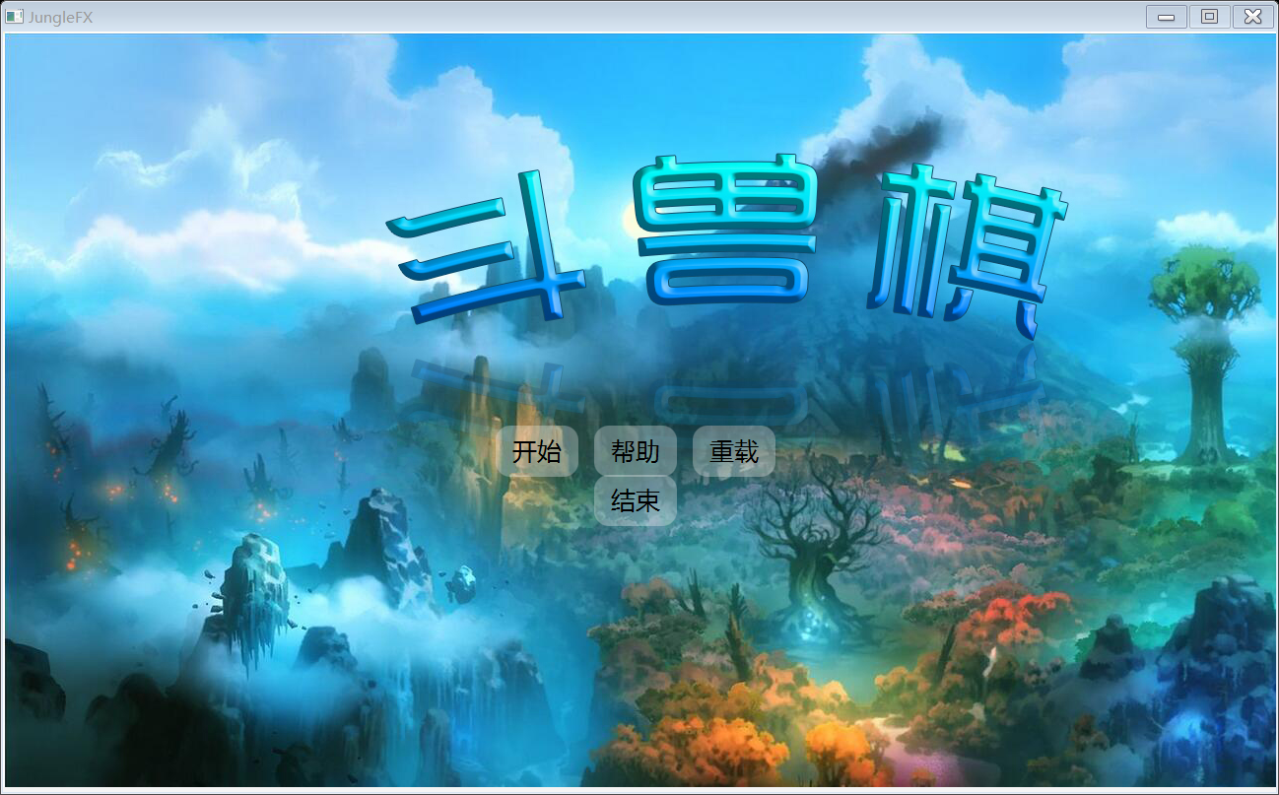

# 制作人 郑文峰

# Project鸣谢

# 阮家伟

如果你想要读取先前已存档的游戏，可以点击”重载“按钮，出现如下界面后点击你想要的存档文件再点击”载入“，就可以读取啦。

如果你不了解该游戏的玩法，可以点击“帮助“按钮，会出现如下图的界面，想必这一定有助于你了解游戏的规则

# 欢迎使用斗兽棋，当你进入该游戏时会有如右图的界面，图中有四个按钮，分别为“开始”，“帮助”，“重载”，“结束”。

# 用户手册

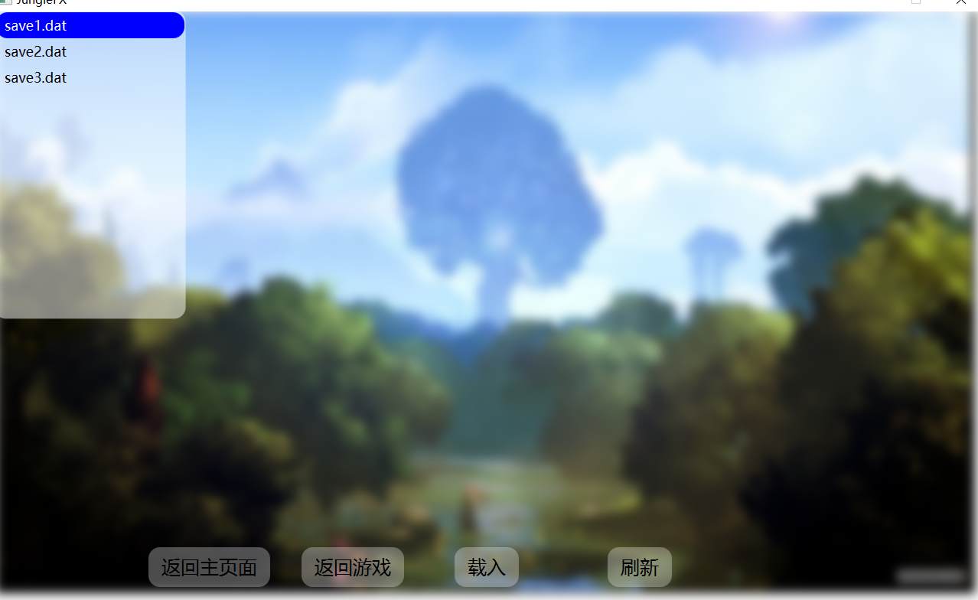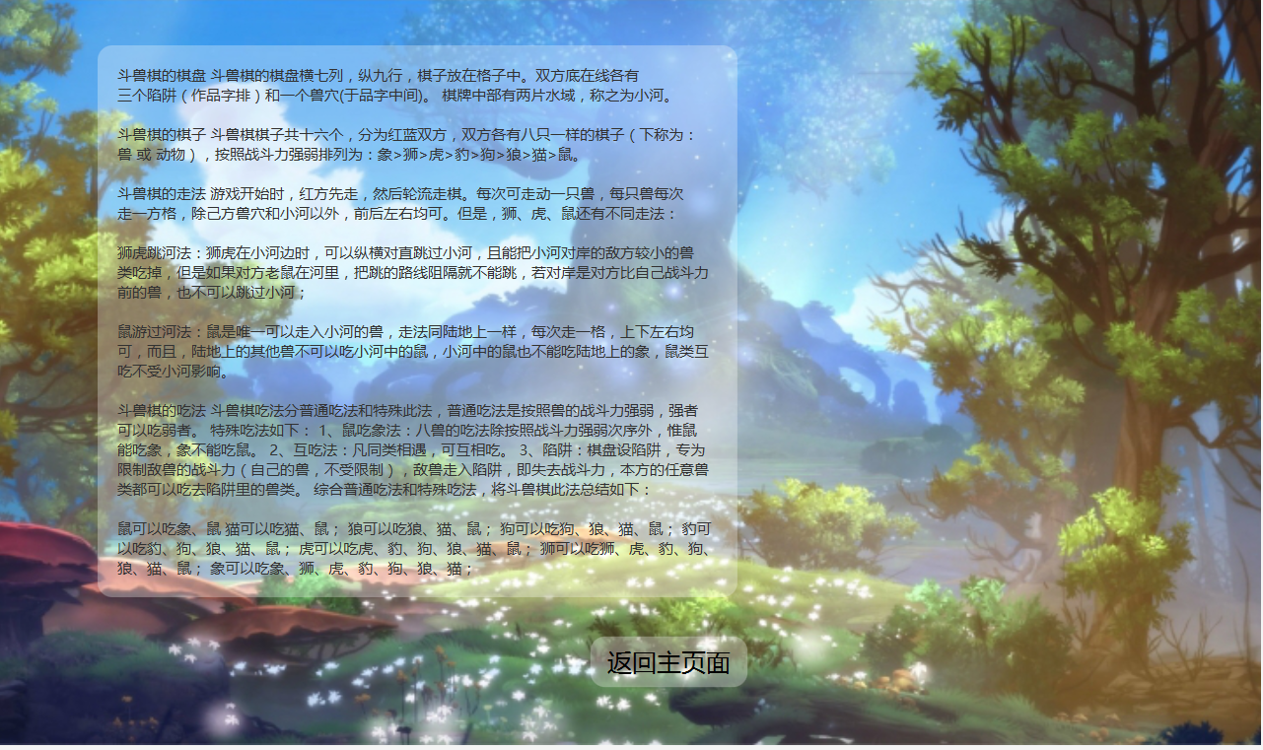

点击“开始“按钮，就可以开始游戏了，上方发光的一边为当前下棋方，点击己方的动物，会标明你所点击的动物，在向可以移动的方向点击就可以移动

上方的”function“将为你提供更多功能

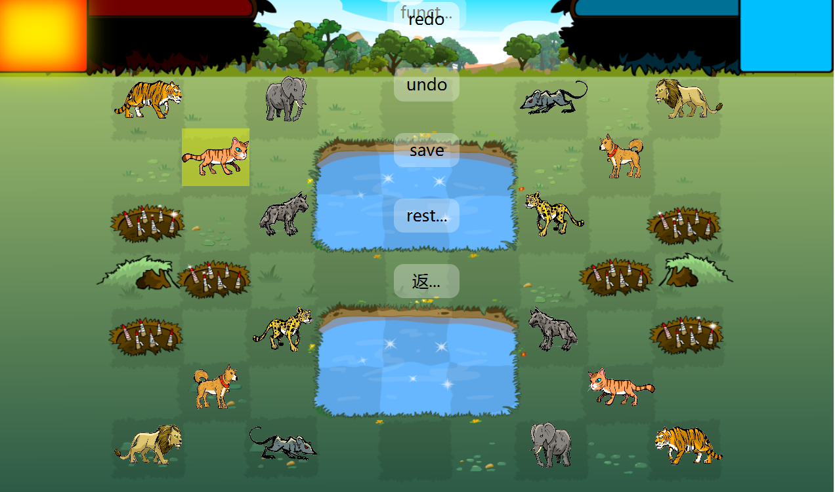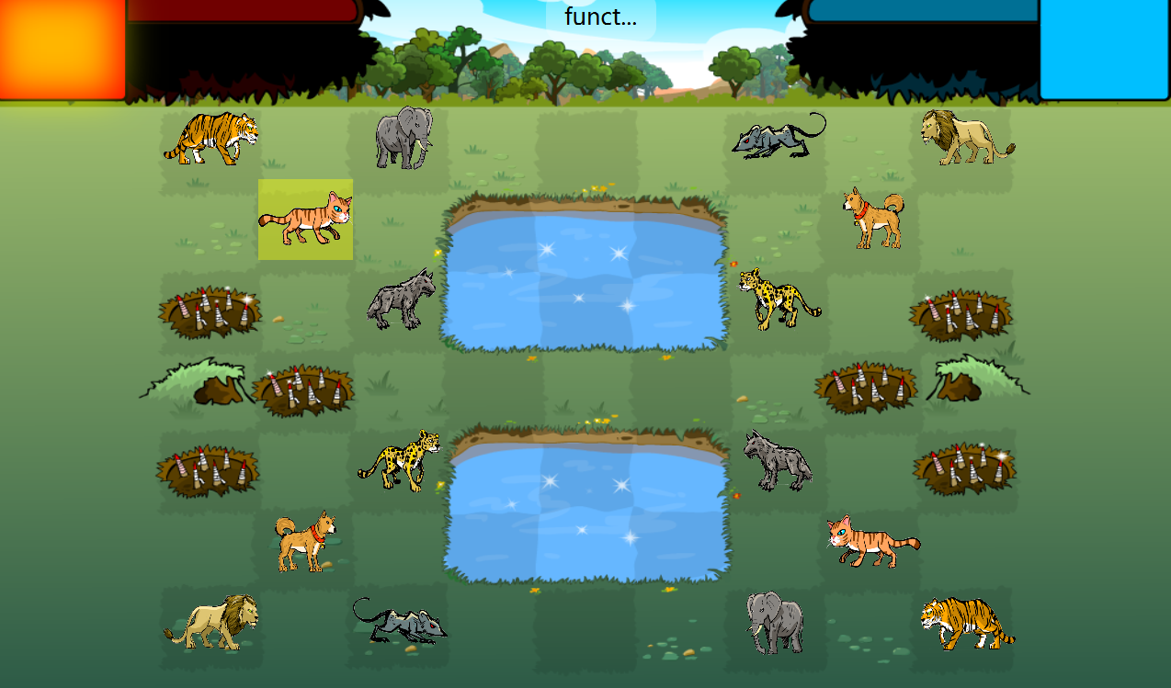

打发

点击“redo“可以撤销一步悔棋，点击”undo“可以悔一步棋，点击”restart“可以重新开始游戏，点击”返回“可以回到欢迎界面，点击”save“可以当前存档

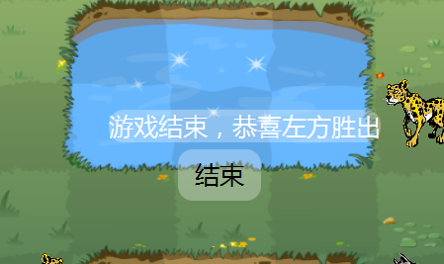

## 如果出现如图的标志，恭喜你，你已经完成了一局游戏了，不过，你可得注意是谁获胜了哦，

## 你不再是个斗兽棋新手了！